反馈意见
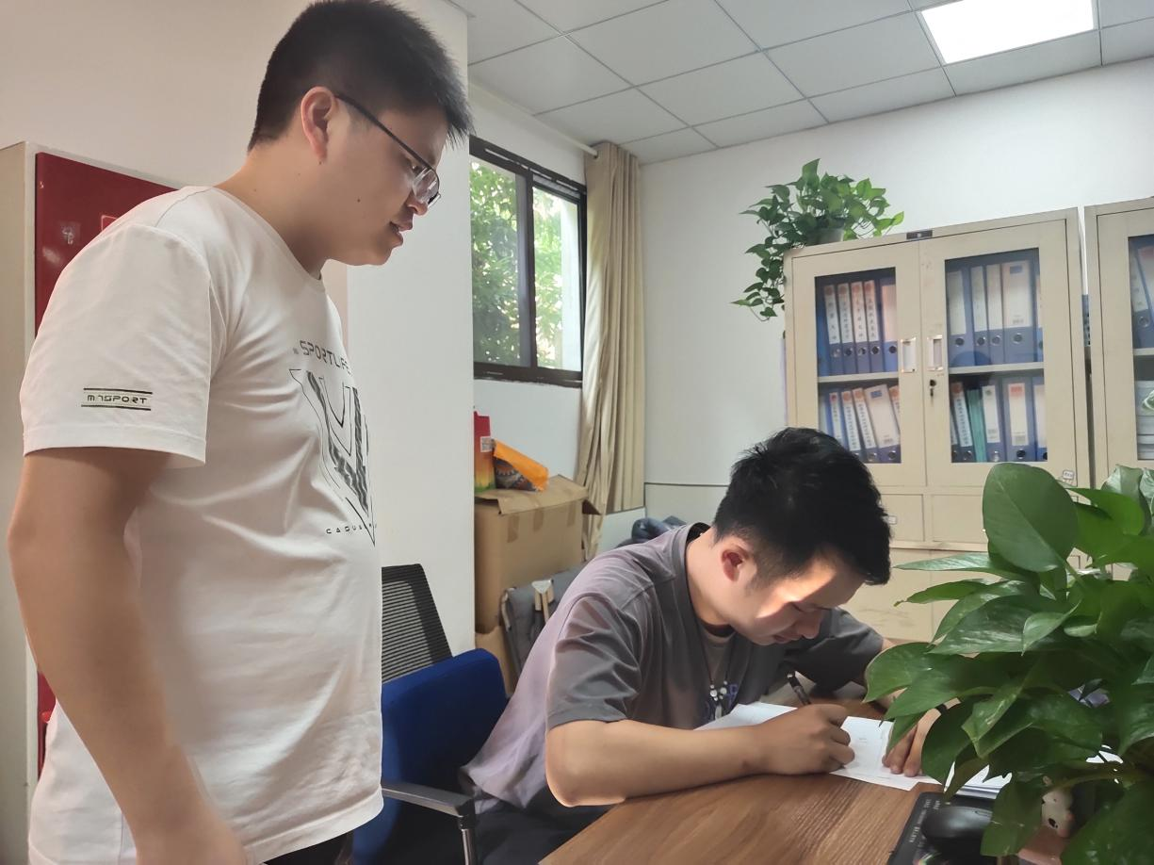
图片说明：2022年7月7日，区政协三届二次会议第8号提案办理人区文广旅局产业发展股主任刘强和工作人员佘文钊就“关于及早规划推动恩阳夜间经济发展的建议”提案办理在巴中市恩阳区交通运输局养护股办公室向刘翔委员征询办理意见，委员回复意见。

